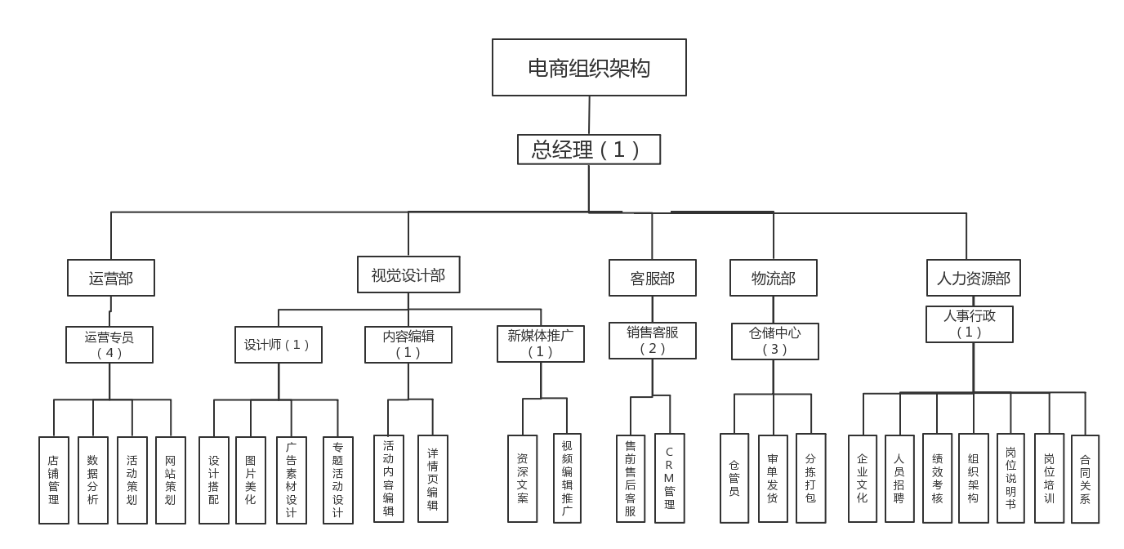

部门工作职责：
总经理（定员1人）：领导制定和实施公司总体战略，建立健全良好的沟通渠道，组建高效的组织团队，全面负责公司经营管理业务，对公司的经营效益负责。
1主持公司的经营管理工作,组织实施公司决议；
2.主持公司团队建设，规范内部管理；
3.组织制定公司内部管理机构设置和基本管理制度；
4.负责审定公司的各项规章制度，审定公司工资奖金分配方案；
5.决定各岗位员工的聘任或者解聘、报酬、奖惩；
6.决定对成绩显著的员工予以奖励、调资和晋级，对违纪员工的处分，直至辞退；
7.加强企业文化建设，搞好社会公共关系，树立公司良好的社会形象；
8.负责权限范围内公司各项费用的最终审批；
9.负责召开总经理办公会议，检查、监督、协调公司各部门的工作；主持召开总经理办公会、各项 专题会议等；
10.负责签发以公司名义发布的各种文件；
11.负责对各职能部门的工作进行检查；
12.负责处理公司重大突发事件；
13.负责完成其他相关事宜；
- 运营部（下设四个岗位，定员4人）：负责重点运营某互联网企业，拼多多，淘宝，天猫等
网店。
- 店铺运营主管（1人）：
1.全面负责网店的日常运营，做出运营预算，对网店业绩负直接责任，要懂得网店产品规划；
2.协调内部资源完成采购、物流、售后等各个环节;对日常工作出现的问题及时解决，保证团队工作的正常进行，监督并持续提高业绩水平
3.对推广效果进行跟踪、评估，并提交推广效果的统计分析报表，及时提出营销改进措施，给出切实可行的改进方案。
（二）数据分析师（1人）：
1.制定公司网站的数据分析与监控策划，进行数据监测、分析、统计和设计；
2.负责对网站的访问深度、跳失率、转化率、热点图等做专业数据分析；
3.设计各种网站数据报表，并进行系统的数据分析工作；
4.对会员数据进行分析关联，分析客户消费行为特征，提供相应的运营及CRM建议，增强用户的黏性，促进客户增值；
5.收集行业及竞争对手的流量数据、监测剖析，为决策提供参考。
- 活动策划（1人）：
- 完成市场的策划和文案；
- 监督和协调市场推广活动的执行；
- 策划节日活动，提交活动立项，团队审核；
- 策划事件活动，快速高效；
- 参加淘宝、某互联网企业、天猫、拼多多等平台的活动申报；
- 负责各类活动的组织、执行与具体落实，撰写活动执行方案和编制活动报表；
（四）网站策划（1人）：
1.负责网站的架构，风格、栏目的调整更新；
2.网站日常维护，确保网站正常访问；
3.网站合作拓展，提升网站排名，提升流量；
4.与设计、策划等一起改进网站频道、业务线产品的用户体验；
5.参与设计网站的建设，负责网站发布后的用户体验效果的跟照片那个反馈；

二、视觉设计部（下设三个岗位，定员3人）：负责对运营部、推广部等部门的美工设计、网页设计、动画与视频设计等。
（一）设计师（1人）：
1.负责产品图片编辑处理；
2.根据促销活动的方案、阿里及拼多多的要求，设计宣传海报；
3.根据产品定位、文案等，设计商品描述页；
（二）内容编辑（1人）：
1.负责商品卖点的提炼，赋予商品内涵；
2.负责商品描述方案的策划及撰写；
3.根据策划方案写作活动方案；
4.进行广告语的设计；
5.搜集与整合信息，负责宣传软文的编写；
（三）新媒体推广（1人）：
1.负责微信公众号、微博、今日头条、网易新闻等平台的运营管理、推广、互动，提高影响力和关注度；
2.负责各平台数据统计和分析；
3.负责制定各平台推广方案；
4.负责策划网络线上及线下活动；
5.负责提高平台阅读量、粉丝量、活跃度，与粉丝做好互动，对平台粉丝的人群进行分析与总结；

三、客服部（下设两个岗位，定员2人）：负责旺旺对接顾客，进行售前产品介绍以及售后服务。
（一）售前售后客服（1人）：
1.承接好前来咨询的客户，引导客户下单，提高业绩；
2.及时查看后台订单，对于已经下单的订单及时发货，核实客户收货地址；
3.处理好店铺的售后问题，降低退款率；
4.将店铺后台订单情况反馈给店铺运营，及时调整运营策略；
5.对于拍下没有下单的客户，进行进一步的休咨询，记录客户的顾忌，在下一次销售的
时候，可以从容面对；
（二）CRM管理（1人）：
1.负责建立会员数据库，并开展会员营销。
2.维护好老客户。对于店铺的老客户要保持联系，在活动或者节假日送去问候，提高店
铺的回购率。

- 物流部（下设三个岗位，定员3人）：负责的物流发货管理。
- 仓管员（1人）：
1.仓库人员的现场管理监督，操作规范化及人员纪律；
2.仓库日常检查与目视化管理维护；
3.组织主导仓库盘点，及各种仓库信息的汇报；
4.负责仓库安全，消防安全隐患，保证财产安全；
5.完成上级领导交办的事项及制度落实情况；
- 审单发货员（1人）：
1.核对发货清单，核实产品品牌、规格、及数量，不得发错货，漏发、多发，造成不必要的损失。每次发货完毕后，需要在发货单上签字确认；
2.负责统筹安排，按照发货单安排发货顺序，及时把订单所需货物发出；
3.负责回收整理已发货单据，核实发货运件数；
4.负责销售发货日报表、月报表的填写制作并上报；
（三）分拣打包负责人（1人）：负责产品的分拣打包等工作；

五、人力资源部（下设一个岗位，定员1人）：负责公司人事行政方面的全部事宜。
人事行政（1人）：
1.负责公司组织架构的编写，员工配置；
2.负责企业文化宣传；
3.负责员工的招聘，及时补充空缺职位；
4.负责公司员工的岗位说明书的编写；
5.负责员工入职培训；
6.负责员工关系的调节等；
7.负责日常行政办公的采购，出入库登记等；
8.其他人事、行政相关工作；

